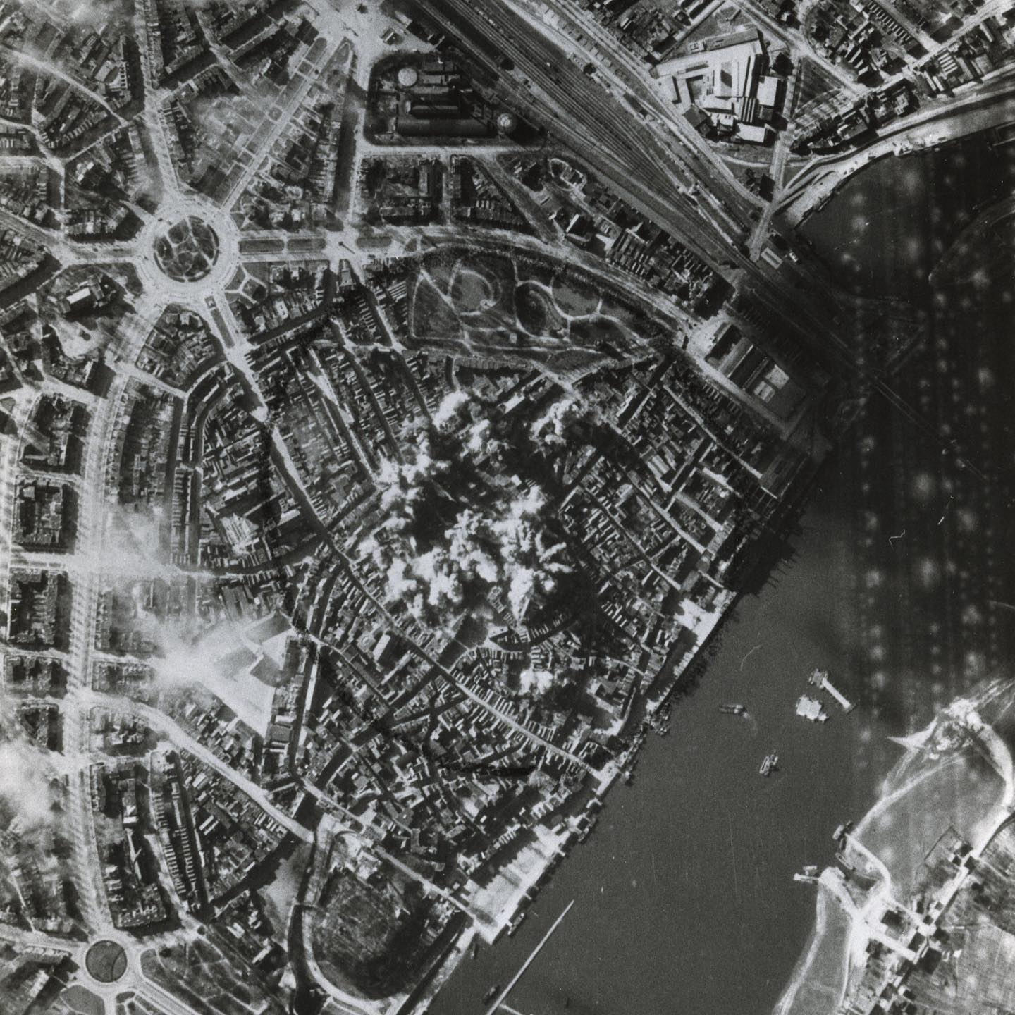
HET BOM BARDEMENT
OP NIJMEGEN
"Maar wat is waar?"

DOCENTENHANDLEIDING

Woord vooraf

Voor u ligt het lespakket ‘Maar wat is waar?’. Het bestaat uit een tweetal lessen rondom de podcastserie “Het bombardement op Nijmegen’. Dit lesmateriaal is ontwikkeld voor de onderbouw van het voortgezet onderwijs en is geschikt om te gebruiken in alle leerrichtingen (vmbo, havo & vwo).
Uw leerlingen zijn tijdens deze lessen bezig met de geschiedenis van het bombardement op Nijmegen van februari 1944. Ze voelen de impact van deze traumatische gebeurtenis op hun stad. Uw leerlingen ontwikkelen een kritische houding bij het doen van bronnenonderzoek en het interpreteren van informatie. Aan het eind van deze reeks zijn de leerlingen actief bezig geweest met de koppeling van de historische context en de huidige realiteit, de wereld van nu.

De podcast
Op 22 februari 1944 wordt een groot deel van het centrum van Nijmegen vernietigd door een Amerikaans eskader bommenwerpers. Een van de zwartste dagen uit de Nederlandse oorlogsgeschiedenis, maar toch een vrij onbekend verhaal.
Het is opmerkelijk dat zo’n groot bombardement onbekend is gebleven. Om hier verandering in te brengen en erkenning aan het grote Nijmeegse trauma te geven is de podcast ‘Het bombardement op Nijmegen’ gemaakt.

“Met de driedelige podcastserie “Het Bombardement op Nijmegen’, willen wij, Annigje de Winter en Sonja Willems, het verhaal van het bombardement op ‘onze stad’ Nijmegen, in een nieuwe vorm optekenen en doorvertellen aan de nieuwe generaties.”
De podcast geeft o.a. een persoonlijke, menselijke kijk op ons verleden.
Het educatieve materiaal zorgt ervoor dat het verhaal nog dichter bij de leefwereld van uw leerlingen komt.

Opbouw lespakket
Voor elke les is een handleiding voor de docent beschikbaar en een werkboek voor de leerlingen. In de eerste les maken de leerlingen kennis met de term mis- en desinformatie. In de tweede les staat het informeren over het bombarderen van Nijmegen centraal. Aan de hand daarvan leren ze vanuit verschillende perspectieven naar een thema kijken.

Raymond Kranenberg & Annigje de Winter hebben zich gebogen over het educatieve materiaal voor het voortgezet onderwijs.
Een belangrijke noot is dat dit lespakket een document in beweging is. We staan open voor feedback om het lesmateriaal relevant en effectief te houden.
Je kunt contact opnemen via onderstaand mailadres:
Email: bombardementnijmegen@outlook.com

Inleiding

Het bombardement op Nijmegen in februari 1944 is een van de grootste humanitaire rampen van de Nederlandse geschiedenis tot nu toe. Van Rotterdam weten veel mensen dat het gebombardeerd is maar van Nijmegen weet men dat vaak niet. Wanneer men wel weet dat Nijmegen gebombardeerd is, hoor je vaak “het vergissingsbombardement”. Onderzoek door o.a. dr. Joost Rosendaal van de Radboud universiteit Nijmegen, heeft aangetoond dat er geen sprake is van een vergissing maar dat het treinemplacement van Nijmegen als gelegenheidsdoel is aangewezen. Door zeer ongelukkige omstandigheden werd echter het centrum van Nijmegen geraakt en bleef de stad gehavend achter.

Voor de stad Nijmegen en haar inwoners heeft de jarenlange vertelling over een vergissingsbombardement littekens achtergelaten. Onzichtbare littekens bij de ooggetuigen die deze dag mee hebben gemaakt en zichtbare littekens die vandaag de dag nog in het stadscentrum te herkennen zijn. Dit roept natuurlijk de vraag op waarom zo lang gesproken is van een vergissingbombardement. Is dit perspectief te begrijpen? En hoe moeten wij nu kijken naar de gebeurtenissen die toen plaats hebben gevonden?

In deze lessenreeks gaan leerlingen met deze vraagstukken aan de slag. Zij zullen het verhaal van een vergissing en het verhaal van dr. Joost Rosendaal naast elkaar leggen en met elkaar vergelijken. Ook kijken leerlingen door de ogen van verschillende betrokken partijen zoals de Nederlandse overheid, het Amerikaanse leger en de Duitse bezetter. Hoe reageerden zij op deze gebeurtenis? Zijn die reacties te begrijpen of niet? Centraal staat dat oorlogstijd een complexe tijd is waarin soms lastige keuzes moeten worden gemaakt. Keuzes die later wel gevolgen kunnen hebben zoals in Nijmegen is gebeurd.

Omdat het vertellen van een waarheidsgetrouw verhaal belangrijk is, kijken we in dit lespakket ook naar de verspreiding van desinformatie. Iets wat in de dagen na het bombardement werd gedaan door de NSB bijvoorbeeld, maar ook vandaag de dag een erg relevant onderwerp is. We kijken ook naar de gevolgen van het verspreiden van een onjuist verhaal. Bij het bombardement is misschien geen sprake van de bewuste verspreiding van nepnieuws, maar de term vergissingsbombardement is wel degelijk onjuist en geeft goed weer wat de gevolgen voor stad en burger kunnen zijn als een verhaal niet verteld wordt zoals het gebeurd is.

Kortom in deze lessenreeks leren leerlingen om te gaan met des-informatie, wat is het en hoe herken je dit. Zij leren wat mogelijke gevolgen kunnen zijn wanneer niet kritisch genoeg gekeken wordt naar informatie en daardoor de waarheid niet boven tafel komt.

Doelstellingen

Het lesmateriaal heeft de volgende doelstellingen
- Leerlingen zijn na deze lessen in staat om een aantal strategieën toe te passen om mis- en desinformatie te kunnen herkennen
- Leerlingen kunnen uitleggen wat nepnieuws is en wat de gevaren zijn van mis- en desinformatie
- Leerlingen kijken kritisch naar informatie voordat zij dit als waar aannemen
- Leerlingen kijken vanuit verschillende perspectieven naar het bombardement op Nijmegen
- Leerlingen begrijpen waarom het bombardement op Nijmegen lang als vergissing is aangeduid
- Leerlingen kunnen benoemen wat de gevolgen zijn geweest voor Nijmegen en haar bewoners doordat het bombardement lang als vergissings is aangeduid
- Leerlingen leren begrijpend luisteren
- Leerlingen kunnen samenwerken in een groep
- Leerlingen ontwikkelen een eigen standpunt en mening en dragen deze uit in een maatschappelijk debat
- Leerlingen ontwikkelen respect en begrip voor de achtergronden en standpunten van anderen

Kerndoelen

Voortgezet Onderwijs

Kerndoel 36. De leerling leert betekenisvolle vragen te stellen over maatschappelijke kwesties en verschijnselen, daarover een beargumenteerd standpunt in te nemen en te verdedigen, en daarbij respectvol met kritiek om te gaan.

Kerndoel 39. De leerling leert een eenvoudig onderzoek uit te voeren naar een actueel maatschappelijk verschijnsel en de uitkomsten daarvan te presenteren

Kerndoel 47. De leerling leert actuele spanningen en conflicten in de wereld te plaatsen tegen hun achtergrond, en leert daarbij de doorwerking ervan op individuen en samenleving (nationaal, Europees en internationaal), de grote onderlinge afhankelijkheid in de wereld, het belang van mensenrechten en de betekenis van internationale samenwerking te zien.

Les 1 – Desinformatie, misinformatie en propaganda

De leerlingen gaan in deze les actief aan de slag met mis- en desinformatie aan de hand van verschillende nieuwsartikelen en een online game. Na deze les hebben zij een kritische houding ten aanzien van (ogenschijnlijk betrouwbare) informatie.

Lestijd: 80 minuten (Deze les is makkelijk op te delen. Of uit te voeren in een blokuur.)
Benodigdheden: setjes nieuwsberichten of digibord (zie bijlage), internet, knutselmateriaal of media om digitaal te ontwerpen, werkboekje leerlingen

LEERUITKOMSTEN LES 1
- Leerlingen zijn na deze lessen in staat om een aantal strategieën toe te passen om mis- en desinformatie te herkennen
- Leerlingen kunnen uitleggen wat nepnieuws is en wat de gevaren zijn van mis- en desinformatie
- Leerlingen kijken kritisch naar informatie voordat zij dit als waar aannemen

INTRODUCTIE
Tijd: 10 minuten
Benodigdheden: setjes nieuwsberichten of digibord (zie bijlage), internet

TIJD | WAT | NOTE
10 min | De docent deelt de leerlingen op in groepjes van vier.  De groepjes krijgen een setje nieuwsberichten van de NOS uitgedeeld. Een aantal berichten zijn gemanipuleerd.  Als de leerlingen de berichten hebben verdeeld in echt en nep, bespreekt de docent klassikaal de nieuwsberichten. Welke strategie hebben de leerlingen gebruikt om de berichten van echt en nep te onderscheiden?

UITVOERING
Tijd: 60 minuten
Benodigdheden:

TIJD | WAT | NOTE
5 min | Deze les staat in het teken van de verspreiding van des- en misinformatie en propaganda. Er volgt een gesprek waarbij de volgende vragen beantwoord worden;  - Waar komt mis- en desinformatie vandaan? (Korte uitleg dat het altijd al bestaan heeft, vooral focussen op een recente vorm van mis- en desinformatie die voornamelijk verspreid wordt via Social Media)  - Welke soorten mis- en desinformatie bestaan er? (Uitleg over misinformatie, desinformatie en propaganda)  - Waarom wordt mis- en desinformatie verspreid?  - Hoe wordt mis- en desinformatie verspreidt?
15 min | Opdracht 1: Get Bad News Game  - Leerlingen gaan in tweetallen een online game spelen  - Ze nemen de rol aan van een nepnieuwsmaker waarbij het spel de leerlingen begeleidt in het creëren van mis- en desinformatie. Het doel is het behalen van zoveel mogelijk volgers.  Leerlingen leren via deze game aan de hand van welke tools mis- en desinformatie wordt ontwikkeld en leren deze herkennen.

TIJD | WAT | NOTE
30 min | Opdracht 2: mis- en desinformatie toolhandleiding  - Leerlingen gaan in tweetallen een gids maken waarbij tools om mis- en desinformatie te herkennen worden uitgelegd. Dit maken ze voor jongeren.  - Door het spelen van de game verzamelen de leerlingen informatie over mis- en desinformatie. Ze kunnen ook het internet gebruiken om hun kennis uit te breiden.  In de gids komt kort te staan:  - Wat mis- en desinformatie is  - Waarom het verspreid wordt  - Een beschrijving van 3 van de 6 technieken die gebruikt worden bij het maken van mis- en desinformatie  - De leerling beschrijft wat het is, waarom het gebruikt wordt en hoe je het kan herkennen. (Vermommen, Polariseren, Manipuleren, Verdedigen, Trollen, Invloed)

AFSLUITING
Tijd: 10 minuten
Benodigdheden: internet of digibord

TIJD | WAT | NOTE
10 min | De docent eindigt de les door twee propagandaposters die na het bombardement op Nijmegen door de NSB verspreid zijn op het bord te projecteren.  Affiches  De tweetallen beargumenteren of zij op basis van hun gemaakte handleiding een reden kunnen vinden waarom deze posters propaganda zijn. De docent ondersteund de leerlingen omdat zij de podcast nog niet geluisterd hebben.  Samen met de leerlingen blikt de docent terug op de afgelopen les. Op des- en misinformatie en hoe dit te herkennen. Ook kijkt de docent vast vooruit naar de volgende les. Welke impact kan het hebben wanneer verhalen niet waarheidsgetrouw verteld worden?  Er volgt een korte introductie op het bombardement op Nijmegen in februari 1944. Dit bombardement wordt nog altijd het vergissingsbombardement* genoemd. Maar waarom is dit een verkeerde term? En wat doet het herhaaldelijk gebruiken van deze term met een overlevende van dit bombardement?  Voor de volgende les krijgen de leerlingen als huiswerk mee om de Podcast ‘Het Bombardement op Nijmegen’ te luisteren.  De podcast is ook te beluisteren op verschillende podcastkanalen zoals Spotify. | In het werkboekje voor de leerlingen staan vragen die tijdens het luisteren beantwoord moeten worden.  *Het verhaal van een vergissingsbombardement is geen nepnieuws, maar geeft wel een goede impressie wat het kan betekenen voor een mens of stad wanneer een verhaal niet verteld wordt zoals het is gegaan. Een risico wat ook aan de verspreiding van mis- en desinformatie hangt.

Les 2 – Het Bombardement

Tijd: 60 minuten
Benodigdheden: de affiches, stellingen, werkboek leerlingen

LEERUITKOMSTEN LES 2
- Na de les weten leerlingen wat de gevolgen kunnen zijn van het verspreiden van desinformatie
- Na de les kunnen de leerlingen gebeurtenissen, zoals het bombardement op Nijmegen, vanuit verschillende perspectieven bekijken.
- Na de les weten de leerlingen dat een oorlog erg complex is, waarbij verschillende keuzes en perspectieven een rol in spelen
- Na de les begrijpen leerlingen waarom het bombardement op Nijmegen vaak als vergissing wordt aangeduid
- Na de les kunnen leerlingen benoemen wat de gevolgen zijn geweest voor Nijmegen en haar inwoners doordat het bombardement lang als vergissings is aangeduid
- Kunnen leerlingen begrijpend luisteren
- Kunnen leerlingen samenwerken in een groep
- Leerlingen ontwikkelen respect en begrip voor de achtergronden en standpunten van anderen

INTRODUCTIE
Tijd: 10 minuten
Benodigdheden: de affiches,

TIJD | WAT | NOTE
10 min | De docent begint de les met het opnieuw laten zien van twee propagandaposters die door de NSB zijn verspreid. De docent herhaalt met de leerlingen waar ze denken dat het over gaat, door wie het verspreid is en met welke doeleinden het gemaakt is. Wanneer het voor leerlingen duidelijk is dat om de propaganda van de NSB gaat, leidt de docent het centrale thema van de les in. | Terugkoppeling vorige les  Leerlingen kunnen hun tools/vaardigheden die ze vorige les hebben geleerd, toepassen op de getoonde posters.

UITVOERING
Tijd: 40 minuten
Benodigdheden: aantekeningen leerlingen, stellingen

TIJD | WAT | NOTE
20 min | Opdracht 1: Nabespreking podcast  - Leerlingen bespreken in groepjes van 4 met elkaar wat ze van de podcast hebben meegekregen. Bij het beluisteren van de podcast hebben leerlingen op bepaalde dingen gelet en hier vragen over beantwoord. Leerlingen bespreken met elkaar de antwoorden. De docent loopt rond en mengt zich in de gesprekken die gevoerd worden.  - De docent bespreekt het thema; ’het vergissingsbombardement’.  - Vervolgens vertelt de docent over de betrokkenheid van de Amerikanen van vlak na het bombardement tot enkele maanden daarna. In die periode hebben de Amerikanen strooibiljetten verspreid waaruit duidelijk werd dat de Amerikanen medeleven hadden, maar het bombardement ook zagen als een vergissing en iets dat hoorde bij de oorlog. Hierna vertelt de docent over Nijmegen na de bevrijding. De Nederlandse overheid krijgt steun van de Amerikaanse overheid, en de term “vergissingsbombardement” wordt in stand gehouden.  - Na deze uitleg gaan de leerlingen weer met elkaar in gesprek en vormen ze een mening over wat ze van de term “vergissingsbombardement” vinden. Ook denken ze na over hoeveel impact zo’n term kan hebben.  De docent vraagt vervolgens aan de leerlingen of ze een reden kunnen bedenken vanuit Nederlands perspectief waarom ze de Amerikanen niks verwijten. En een reden vanuit Amerikaans perspectief waarom het strategisch was om het bombardement een vergissing te noemen. | Mogelijke vragen:  Waarom denk je dat het zo lastig is voor ooggetuigen dat het zo lang een vergissing is genoemd?  Waarom denken jullie dat de Amerikanen kort na het bombardement het verhaal zo gestuurd hebben dat het een vergissing was?

TIJD | WAT | NOTE
20 min | Opdracht 2: Het bombardement uit verschillende perspectieven  - Leerlingen gaan in groepjes van 3 zitten en krijgen allemaal een rol toegewezen  - Amerikaanse legerleiding  - Duitse bezetter  - Nederlandse overheid  - De leerlingen krijgen een stapel kaartjes met stellingen erop. Aan de leerlingen is het de taak om de stelling bij het juiste perspectief te leggen en ook te kunnen beredeneren waarom die stelling bij dat gekozen perspectief hoort.  - Leerlingen gaan vervolgens met elkaar in discussie en redeneren daarbij vanuit hun eigen rol. Zo leren de leerlingen een stelling vanuit verschillende standpunten te benaderen.  Het is mogelijk om na een aantal rondes van rol te wisselen, zodat de leerling vanuit meerdere perspectieven kan kijken. | De stellingen in de docentenhandleiding zijn gecategoriseerd. In het werkboek van de leerlingen niet.

STELLINGEN
Geallieerden | Bezetters | Burgers
“Het bombardement van Nijmegen was een vergissing” | “Van je bevrijders moet je het hebben” | “We zeggen maar niets, want we hebben de steun om de stad op te bouwen hard nodig”
“Het is oorlogstijd, deze dingen gebeuren nu eenmaal” | “Het is een vrede actie waarbij nooit rekening is gehouden of er burgerslachtoffers gingen vallen” | “Het bombardement is een verschrikkelijke prijs die helaas betaald moest worden voor de Nederlandse bevrijding”
“Het bombardement is een strategische actie om de infrastructuur te verzwakken en de Duitsers dwars te zitten” | “Het bombardement is een bewuste poging om de Duitse moraal te breken” | “Het doel van het bombardement was goed, helaas is er bij de uitvoering iets misgegaan”
“De vernietiging van de stad is helaas het gevolg van een missie bedoeld om het treinemplacement van Nijmegen te bombarderen” | “Zie je wel! Ze maken helemaal geen onderscheid tussen militaire doelen en burgerdoelen! | “Als ze zo oorlog voeren, dan hoeven ze van mij niet te komen”
“Het bombardement heeft ervoor gezorgd dat de bevoorrading van de Duitse troepen moeilijker gaat” | “Het bombardement van Nijmegen is een onvergefelijke daad van agressie” | “Wij hebben helemaal geen toestemming gegeven voor deze missie”
“De piloten zeiden dat de missie gelukt is en de stad verwoest is, maar misschien moeten we dat niet zo bekend maken” | “Het bombardement van Nijmegen is een wreed voorbeeld van Anglo-Amerikaanse oorlogsvoering” | “Het bombardement is een verschrikkelijke gebeurtenis die heeft laten zien wat onze bevolking allemaal kan doorstaan”
“Na de oorlog helpen we de stad wel met heropbouwen” | “Dit zouden wij nooit doen, expres burgerslachtoffers maken” | “Dit kunnen ze nooit expres hebben gedaan, het zal wel een vergissing zijn geweest”
“We maken het na de oorlog wel goed, laten we nog niet alles vertellen wat er precies gebeurd is. | “Wij hebben Nijmegen nooit verwoest, dat hebben zij gedaan” | “Misschien wisten de piloten niet zeker waar ze precies vlogen en was dit niet de bedoeling”

AFSLUITING
Tijd: 10 minuten
Benodigdheden:

TIJD | WAT | NOTE
10 min | De docent rond de les af, en blikt terug op beide lessen.  Wat is de leerlingen het meest bijgebleven en waarom? Dit schrijven de leerlingen op voor zichzelf. De docent kan vervolgens leerlingen individueel bevragen over wat ze hebben opgeschreven. Zo kan de docent peilen wat de klas belangrijk en interessant vond.

NOS Nieuwsberichten

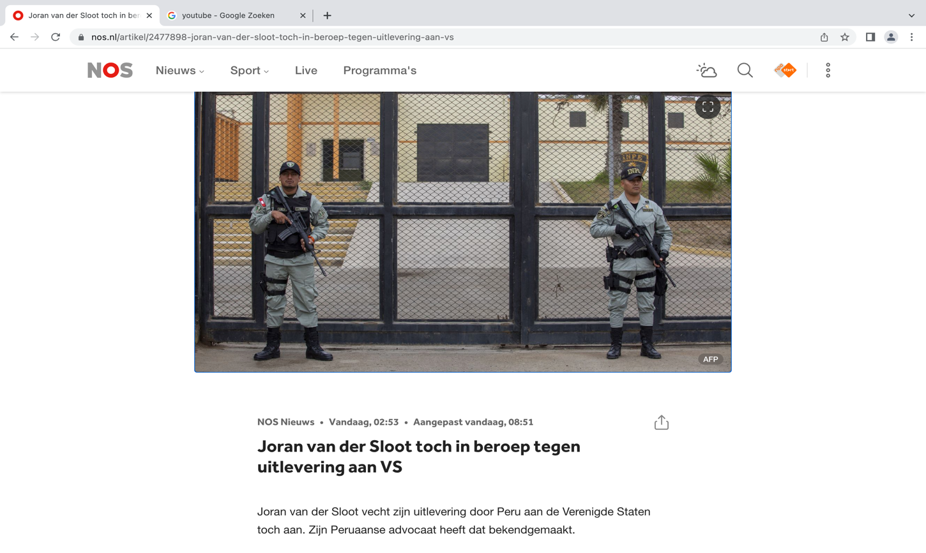

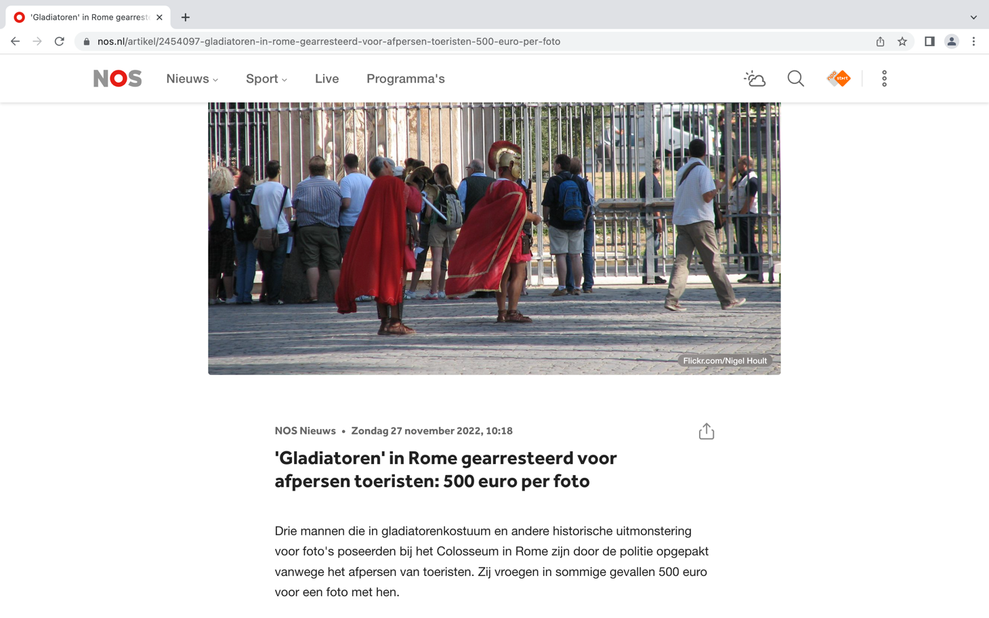
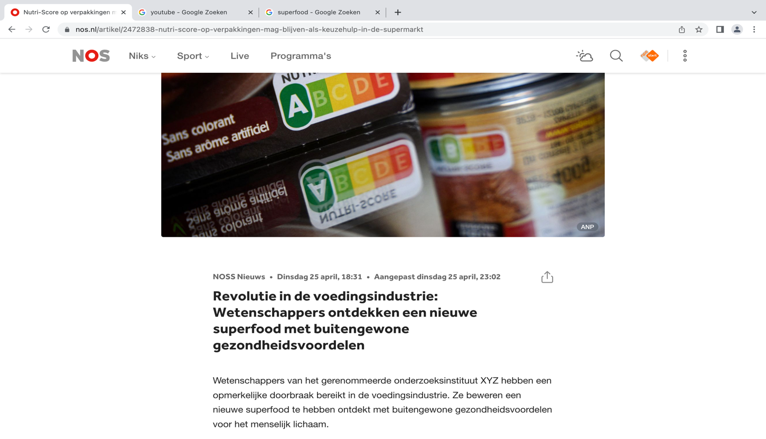

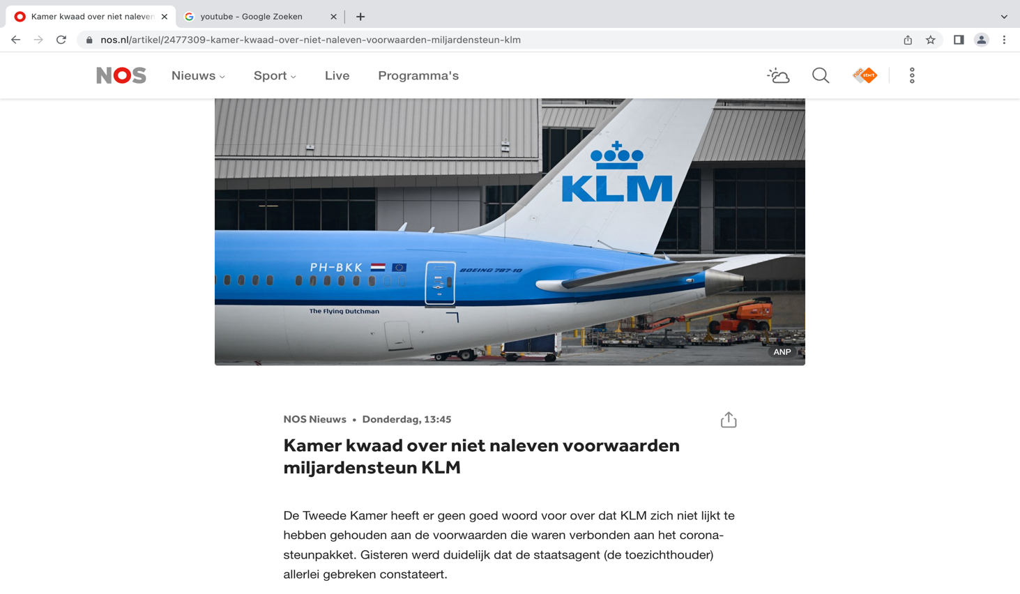
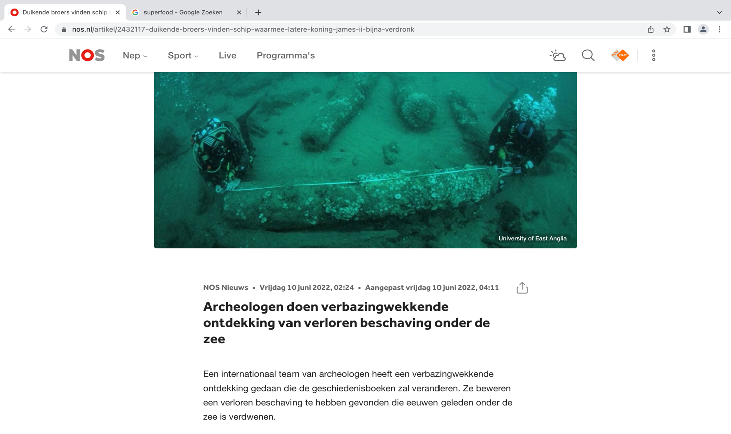

AFFICHES

